教育部國民及學前教育署 108 年執行強化校園安全防護工作經費申請暨審查作業實施計畫

壹、依據：

一、教育部國民及學前教育署 105 年 9 月 21 日臺教國署國字第

1050103062B 號令「補助辦理校園安全相關業務作業要點」。二、教育部國民及學前教育署 105 年 8 月 5 日臺教國署學字第 1050087101A 號函修正「強化校園安全防護機制實施計畫」。

貳、目的：

本署為協助各直轄市、縣(市)政府有效強化轄屬學校校園安全機制，在現有校園安全維護基礎上，藉由校園安全環境評估與整體規劃，輔以完善校安防護系統建置，以消弭校園危險角落並以即時處置突發狀況為目標，特訂定本計畫。

參、實施原則：

一、本計畫補助經費為部分補助，以校園安全防護設施設備(資本門)為限，補助比率依各直轄市、縣（市）政府財力等級區分如下：

(一)第一級直轄市補助比率百分之八十五，受補助機關自籌百分之

十五。

(二)第二級直轄市、縣(市)補助比率百分之八十六，受補助機關自

籌百分之十四。

(三)第三級直轄市、縣(市)補助比率百分之八十八，受補助機關自

籌百分之十二。

(四)第四級直轄市、縣(市)補助比率百分之八十九，受補助機關自

籌百分之十一。

(五)第五級直轄市、縣(市)補助比率百分之九十，受補助機關自籌

百分之十。

二、依校園安全防護設施設備維護及改善之急迫程度予以補助，急

1

迫性程度相對較高者，優先補助；另直轄市、縣(市)政府應依實際情況及需要，編足自籌款，並指導轄屬申請學校將校園死角緊急求救系統及探照燈等校園安全相關設備納入校安防護系統整體規劃，以有效縮短通報時間，提升警政單位支援效能，本項將列為經費優先補助項目與審查重點。

三、當年度另有教育部或本署校園安全相關專案計畫辦理補助者，不得重覆申請，各單位需視各校校園安全防護設施設備之實際需求，核實補助。

四、本年度優先補助 107 年度未獲撥是項經費學校，107 年度已獲撥經費學校尚續建構加強者，次之，急迫性校園安全防護需求，經審查委員審查通過者，不在此限。

五、考量經費所限，請審慎評估申請項目及設置地點，確以對外防範外人入侵為主，對內監視部分，暫不納補助範疇。

肆、申請及審查作業：

一、申請期間及程序：

(一)由學校填具申請計畫書(如附件 1），報直轄市、縣（市）政府

辦理初審。

(二)各直轄市、縣(市)政府提報補助需求時，應先完成初審，針對

申請補助學校實際情況排定接受補助之優先順位，相對較具急迫性者優先提報需求，並檢附申請檢核表（如附件 2）及申請補助學校排序表（如附件 3）及各校申請計畫書函報本署審核。

(三)各直轄市、縣(市)政府函報本署提出申請補助時應依下列順序檢附審查資料：

1.縣(市)申請函文

2.縣(市)補助計畫項目經費申請表

3.縣(市)申請檢核表

4.縣(市)申請補助學校排序表

2

5.學校申請計畫書

二、審查方式及原則：

(一)審查時，本署依前目文件、資料，就其明確性及合理性進行書面審查，並得視需要聘請專家協助；必要時，得派員擇校進行實地訪視，據以核定補助金額。

(二)依學校實際需求、年度經費狀況及直轄市、縣(市)政府得籌編

之配合經費核實補助。

(三)核定補助之結果，於年度預算經立法院審議通過後公告之。

(四)得依預算編列情形、直轄市、縣(市)政府財政狀況或其他特殊需要予以調整補助額度。

伍、經費請撥及核銷：

一、依中央對直轄市及縣（市）政府補助辦法辦理補助，並依執行

進度撥款。

二、本項補助經費學校應專款專用，不得挪用其他用途；如有剩餘

款者應依經費核定表規定事項辦理。

三、經費請撥、支用、核銷及結報事宜，悉依教育部補助及委辦經費核撥結報作業要點及本署經費相關作業表格規定辦理（請至本署網站 http://www.k12ea.gov.tw/ap/index.aspx）左列「法令規章」，單位「主計室」查詢「教育部補助及委辦經費核撥結報作業要點」下載）；經費支用不合規定者，依規定追繳補助款項。

四、本補助款帳目應明確清楚，違反者，本署得減少或停止往後年

度之補助。

五、原始支出憑證留存直轄市、縣(市)政府或學校，以備查考。

陸、補助成效考核：

一、補助經費經核定並公告後，直轄市、縣(市)政府應立即督導學

3

校積極辦理校園安全防護設施設備籌購事宜。

二、直轄市、縣(市)政府於計畫執行中，有特殊因素致執行困難情形者，得報請本署辦理保留或改分配其他學校，另本署得予同意保留或改分，亦得撤銷或酌減該補助經費。

三、年度補助經費至少應達 90％以上之執行率（含實際支付、發包結餘及應付未付廠商經費），未達 90％者，本署得酌減該直轄市、縣(市)政府下一年度補助款額度。

四、直轄市、縣(市)政府應確實完成初評，並積極控管學校之執行進度，執行成效較差者，本署得酌減該直轄市、縣(市)政府下一年度補助款額度。

五、學校應就購置之校園安全防護設施設備，依規定格式（附件 4），印製自黏標籤張貼標示，並列入財產清冊，依校產相關規定管理。

六、本署將積極控管直轄市、縣(市)政府及學校對計畫之執行，必

要時得召開檢討會及進行現場督導及評鑑。

七、地方政府於年度結束前彙整接受補助學校執行成果(如附件 5)

函報本署。

八、對於辦理績效優良之學校（含行政人員）等有關人員，由各該主管教育行政機關依權責予以獎勵。

柒、本計畫如有未盡事宜，將另行補充之。

4

附件 1

- 年度○○縣(市)○○國民中(小)學

執行強化校園安全防護工作經費補助申請計畫書

（格式說明：各項標題 16 號字、內文 13 號字，標楷體）

※需求補助項目：

(註：工程應註明「校舍名稱」，如辦理○○樓警監設備工程／購買○○監視器材等)

一、計畫目標：

(請條列說明，如：改善○○問題，營造安全校園學習環境，或確保學校師生安全…等)

二、現況/問題分析：

(詳述申請經費之急迫性及必要性)

三、計畫內容：

(請敘明擬施作工作項目或購買警監(視)器材設備之項目名稱、數量、使用地點及對象、用途等，並應載明現有設備之耐用年限)

四、執行期程：(應規劃於 108 年 11 月 20 日前完成)

- 年○月○日起至 108 年○月○日止。

五、預定進度：

時間 |  |  | 需執行天數 | 累計預定 | 累計預定支 | 關鍵查核點(名稱)
 |  |  | (含例假日) | 進度（％） | 用（元） | 關鍵查核點(名稱)
108 年 | 月 日 |  |  |  |  | 如：標案公告上網
108 年 | 月 | 日 |  |  |  | 如：完成工程發包(或財物採購)
108 年 | 月 | 日 |  |  |  | 如：竣工(或執行完成)

(不足欄位請自行增列)

六、預期成效：

(詳述可具體提升及改善校園安全環境之處，如：學校改善效益、設施改善程度、提升校園安全防護效益等)

5

七、學校辦理人員：

姓名 | 單位 | 職稱 | 電子信箱 | 聯絡電話

(不足欄位請自行增列)

八、經費預算

(一)學校提報預算需求 (單位：元)

 |  |  |  |  |  |  | 裝設說明
 | 項次 | 經費項目 | 單位 | 單價 | 數量 | 總價 | 裝設說明
 |  |  |  |  |  |  | (請敘明裝設細項)
 | 一 | (範例) | 套 | 50,000 | 1 | 50,000 | 基座⃝個(⃝⃝元)、主機
 |  | 緊急求救鈴 |  |  |  |  | ⃝組(⃝⃝元)、線材⃝公
 |  |  |  |  |  |  | 尺(⃝⃝元)……

合計 |  |  |  |  | ＄
承辦單位： |  | 會計單位： |  |  |  | 校長：

備註：

1.本計畫僅接受資本門項目(耐用年限 2 年以上且金額逾 1 萬元)之申請，各經費補助案件，依急迫性、必要性及計畫規模等因素，補助比率依各直轄市、縣(市)政府財力等級區分：級次第 1~5 級分別補助最高為 85%、86%、88%、89%、90%，各直轄市、縣(市)政府皆須自籌相對應配合款經費，倘無自籌經費者，請勿送件。

2.與校園安全環境無直接相關項目，不予補助(如：辦公室隔間、行政庶務設備及辦公室冷氣等)。

3.108 年度本案僅補助各校改善校安防護系統設備，非屬校安防護之項目，請勿提出申請。

(二)直轄市、縣(市)政府初審後預算需求 (單位：元)

項次 | 經費項目 |  | 初審後預算需求 |  |  |  | 初審意見
項次 | 經費項目 | 單位 | 單價 | 數量 |  | 總價 | 初審意見

6

合計 |  |  |  |  | ＄

計畫金額超過新臺幣 150 實地勘查日期:

萬元應辦理實地勘查 參與人員:

縣市承辦人員： 科長：

聯絡電話：

備註：

1.有關此初審後預算需求表，請「學校」提報時先行複製貼上相關欄位資料(但不含「合計」及「初審意見」)，再由直轄市、縣(市)政府視需要修正後加蓋校正章(或職章)，並填報合計總價及初審意見，以簡化行政流程。
2.請確實填寫初審意見(如:初審後確有需求)，無具體初審意見者不予受理（如:轉送國
教署申請經費）。
3.本專案計畫補助金額應專款專用支應，相關採購方式應依政府採購法規範辦理。

九、附件

(一)附件 A：108 年度執行強化校園安全防護工作經費補助申請計畫書自評表

(二)附件 B：現況照片(含相關說明) (註：附件 A、B 請務必檢附)

(三)附件 C：校園安全地圖(須完成校園危險角落及預劃設置地點標註)

(三)附件 D：___________________(註：其他有利於經費審查之佐證資料)

7
附件 A：

- 年度執行強化校園安全防護工作經費補助申請計畫書學校自評表

※縣市別：

※學校名稱： (如○○國中/國小)

※需求補助項目：

一、現況分析：

 |  | 項目 |  |  |  | 內容
 |  | 學校類型 |  | □一般學校 □山地、離島或原住民地區學校
 |  | 學校規模 |  |  | 班 |  | 學校面積 |  |  | 公頃
 |  | (班級數) |  |  | 班 |  | (公頃) |  |  | 公頃
 |  | 現有校安環 |  | （請逐一列出欲申請經費補助之現有設備年限）

境設備年限

以前年度 （請列出 104-107 年曾獲教育部及所屬機關補助校園安全相關經費）

補助經費

二、整體規劃及效益分析：

 |  | 項目 |  |  |  |  |  | 內容
 |  | 該校舍之教 |  |  |  |  | 總樓地板面 |  | 最頂層之合計樓 |  |  | ㎡
 |  | 該校舍之教 |  |  |  | 間 | 總樓地板面 | ㎡ | 最頂層之合計樓 | (註：僅防水隔熱
 |  | 室間數 |  |  |  | 間 | 積(㎡) | ㎡ | 地板面積(㎡)
 |  | 室間數 |  | (註：活動中心類免填) |  |  | 積(㎡) |  | 地板面積(㎡) |  | 工程需填此欄)
 |  | 樓層數(不含 |  |  |  | 層樓 | 該校舍之班 | 班 | 該校舍之學 |  | 人
 |  | 地下室) |  |  |  | 層樓 | 級數 | 班 | 生數
工程施作方式

(財物採購免填)

(計畫經費申請應通過校內相關會議同意，請填列會議名稱、時間並檢附會議紀錄
校內會議 及簽到表)

急迫性分析

可行性及

效益評估

配合教育政

策規劃說明

請勾選

□本補助計畫之申請，確為本校現有最急迫改善之需求（未勾選者，表示非屬最急迫需求之補助案件，倘獲核定須依本案補助要點財力等級之補助比率自籌相對應配合款）

承辦單位： 會計單位： 校長：

8

附件 B：108 年度校園安全系統現況照片說明表

說明： | 說明：

說明： | 說明：

說明： | 說明：

9

附件 C：校園安全地圖說明表(依申請學校現況檢附)
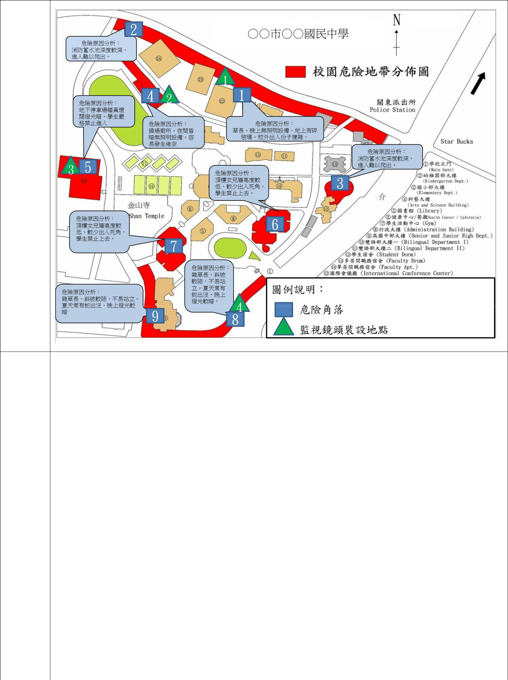

校 園

安 全

地 圖

1.○○大樓旁空地

2.蓄水池

危 險

角 落

警 監 1.○○大樓旁空地

系 統 2.操場廁所門口

裝 設

地 點

10

附件 2

教育部國民及學前教育署執行強化校園安全防護工作經費○○○年度○○縣(市)申請檢核表

直轄市、縣(市)政府填寫基本資料

1.申請學校數：□國民中學 |  | 校 |  | 班 |  | 人
□國民小學 |  | 校 |  | 班 |  | 人
2.現有學校數：□國民中學 |  | 校 |  | 班 |  | 人
□國民小學 |  | 校 |  | 班 |  | 人

3.本年度申請總金額： |  |  |  |  |  |  |  |  | 元
4.本年度自籌配合款： |  |  |  |  |  |  | 元(臺北市至少須自籌 15%、餘各縣市至少皆
須自籌 10%以上經費，倘無自籌經費者，請勿送件)
項 | 檢核內容 |  |  |  |  | 自我檢核 |  |  | 檢附資料或說明 | 備註
次 |  |  |  |  |  |  |  |  | 檢附資料或說明 | 備註
1 | 申請學校確實檢附預劃設置地點 |  |  |  |  | □符合
1 | 佐證照片及相關資料 |  |  |  |  | □不符合
 | 申請學校確實檢附校園安全地圖 |  |  |  |  | □符合
2 | 並明確標註校園危險角落及預劃
2 |  |  |  |  |  | □不符合
 | 設置地點
3 | 申請學校經費概算表確認無誤 |  |  |  |  | □符合
3 |  |  |  |  |  | □不符合
4 | 確實詳述初審意見並核章 |  |  |  |  | □符合
4 |  |  |  |  |  | □不符合
5 | 初審建議補助項目及金額確認無 |  |  |  |  | □符合
5 | 誤 |  |  |  |  | □不符合
6 | 是否編列相對配合款 |  |  |  |  | □符合
6 |  |  |  |  |  | □不符合
7 | 計畫金額超過新臺幣 150 萬元之學 |  |  |  |  | □符合
7 | 校皆已辦理實地勘查 |  |  |  |  | □不符合
8 | 已依據初審結果填列補助經費排 |  |  |  |  | □符合
8 | 序表 |  |  |  |  | □不符合
直轄市、縣(市)政府在上述執行強化校園安全防護工作經費需特別說明事項：
 | 承辦人： |  |  |  | 科長： |  |  |  | 局（處）長：

11

附件 3

教育部國民及學前教育署執行強化校園安全防護工作經費○○○年度○ ○縣(市)申請補助學校排序表
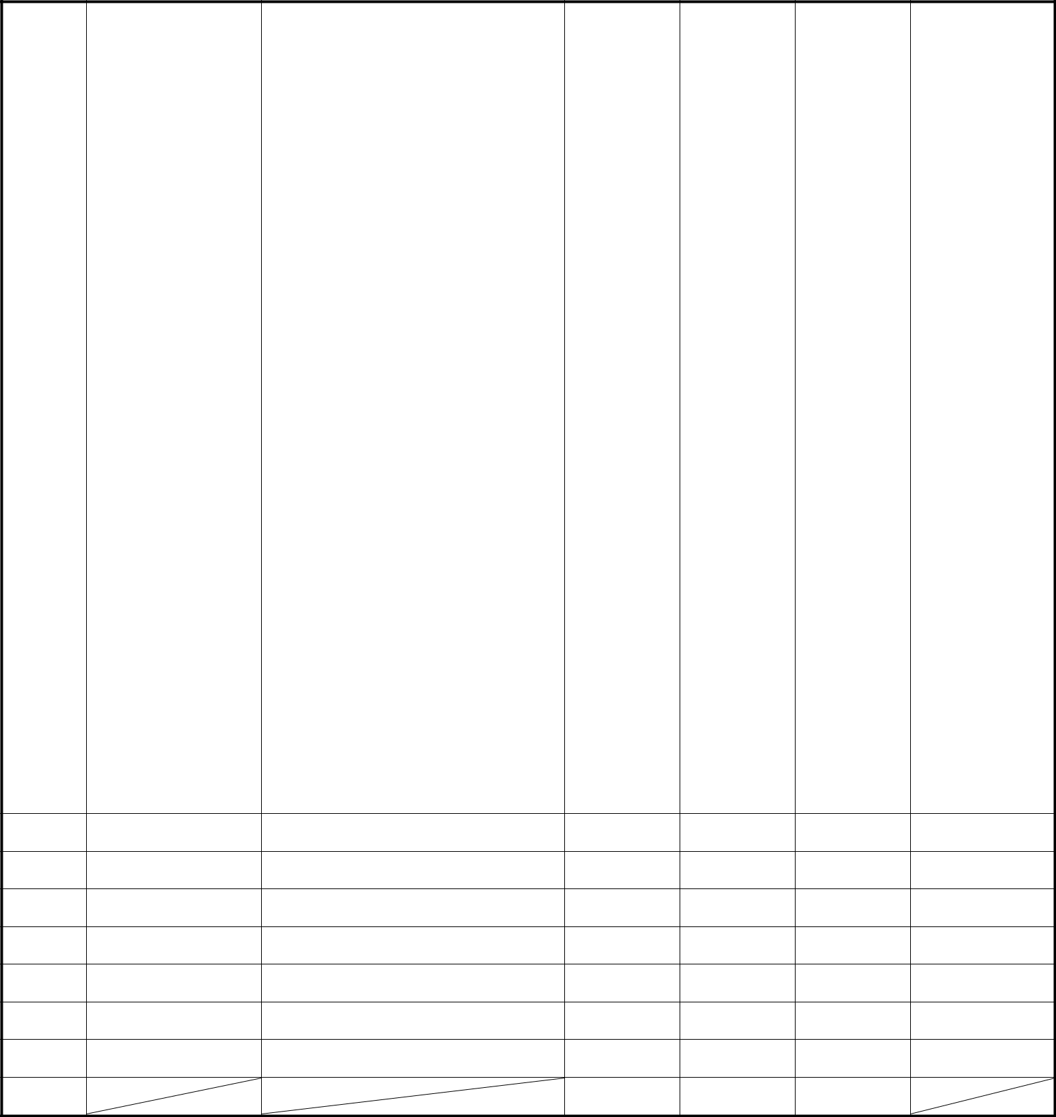

優先 | 申請學校 | 需求補助項目 | 申請計畫 申請補助 主管機關 |  |  | 排序說明
順序 | （全名） | 需求補助項目 | 金額 | 金額 | 配合款 | 排序說明
 | (範例) | 緊急求救系統、感應照明 | (縣市初 | (縣市申 | (縣市配 | (範例)
 | ⃝⃝國小 | 燈、監視器各一組 | 審後核定 請計畫金 合金額 |  |  | 曾發生外人
 |  |  | 學校申請 額 90％) |  | 10％) | 入侵校園事
 |  |  | 金額) | 90,000 | 10,000 | 件
 |  |  | 100,000
 | (範例) | 紅外線警報器一組 | (縣市初 | (縣市申 | (縣市配 | 該校未設置
 | ⃝⃝國小 |  | 審後核定 請計畫金 合金額 |  |  | 實體圍牆
 |  |  | 學校申請 額 90％) |  | 10％)
 |  |  | 金額) | 90,000 | 10,000
 |  |  | 100,000
 | (範例) | 警民連線系統一組 | (縣市初 | (縣市申 | (縣市配 | 現有監視器
 | ⃝⃝國中 |  | 審後核定 請計畫金 合金額 |  |  | 涵蓋率未達
 |  |  | 學校申請 額 90％) |  | 10％) | 30％
 |  |  | 金額) | 90,000 | 10,000
 |  |  | 100,000
 | (範例) | 智慧型監控系統一組 | (縣市初 | (縣市申 | (縣市配 | 未設置警民
 | ⃝⃝國中 |  | 審後核定 請計畫金 合金額 |  |  | 連線
 |  |  | 學校申請 額 90％) |  | 10％)
 |  |  | 金額) | 90,000 | 10,000
 |  |  | 100,000

合計 | 400,000 360,000 40,000

備註：請依據「教育部與所屬機關(構)對直轄市及縣市政府計畫型補助款處理原則」，編列該年度

主管機關配合補助款。

承辦人： 科長： 局（處）長：

12

附件 4

教育部國民及學前教育署財產補助自黏標籤樣式

規格；長（5cm）、寬（2.5cm）

國民及學前教育署

專案補助設備

專案名稱：補助直轄市、縣(市)政府執行強

化校園安全防護工作經費

補助年度：

品 名：

編 號：

13

附件 5

○○市(縣)立○○國民中(小)學○○○年度

辦理教育部國民及學前教育署補助執行強化校園安全防護工作

成果報告表

核定經費

執行經費

結餘經費

執行期程

購置項目

(廠牌及規

格)

使用年限

設置地點

□小額採購(10 萬元以下)
^{採購種類} □依採購法辦理招標採購(請檢附決標公告文件)

實施成效

(具體說明)

學校承辦人： 學校單位主管： 校長：

備註：本表各欄位應填寫完整。

14

○○市(縣)立○○國民中(小)學○○○年度

辦理教育部國民及學前教育署補助執行強化校園安全防護工作

成果照片

專案名稱：教育部補助改善校園安全警監系統財產編號：

說明：設置地點、品名(廠牌及規格)

財產編號：

說明：設置地點、品名(廠牌及規格)

15

